

Complejo Médico Policial Churruca Visca Servicio de Salud Mental

PSICOSIS CICLOIDE: Caso Clínico

Dr. Fraticola, Gabriel; Dra. Duella, Julieta; Dra. Galeano, Mariela; Dr. Ferretti, Julian; Dra. Brajovich, Josefina

# Introducción

La psicosis cicloide es un cuadro psicótico caracterizado por comienzo agudo, restitución

ad-integrum y remisión a largo plazo (no hay defecto ni deterioro). Tiene polimorfismo sintomático y bipolaridad (curso fásico). Sus tres presentaciones clínicas son: psicosis de angustia-felicidad, psicosis confusional excitada-inhibida y psicosis de la motilidad hipercinética-acinética.

# Caso Clínico

B.P de 51 años de edad que presentó:

* Primer brote a los 19 años de edad, con ideas delirantes de tipo místico, ideas de grandiosidad, hipertimia placentera, ánimo exaltado, vivencias pseudoalucinatorias, ideación paranoide.
* Antecedentes de 5 internaciones psiquiátricas, los cuadros restituyeron ad integrum, estuvo sin medicación luego de la restitución.
* Consulta previo a su última internación por estado de ánimo decaído, desgano, irritabilidad, alteración del sueño.

# RMN

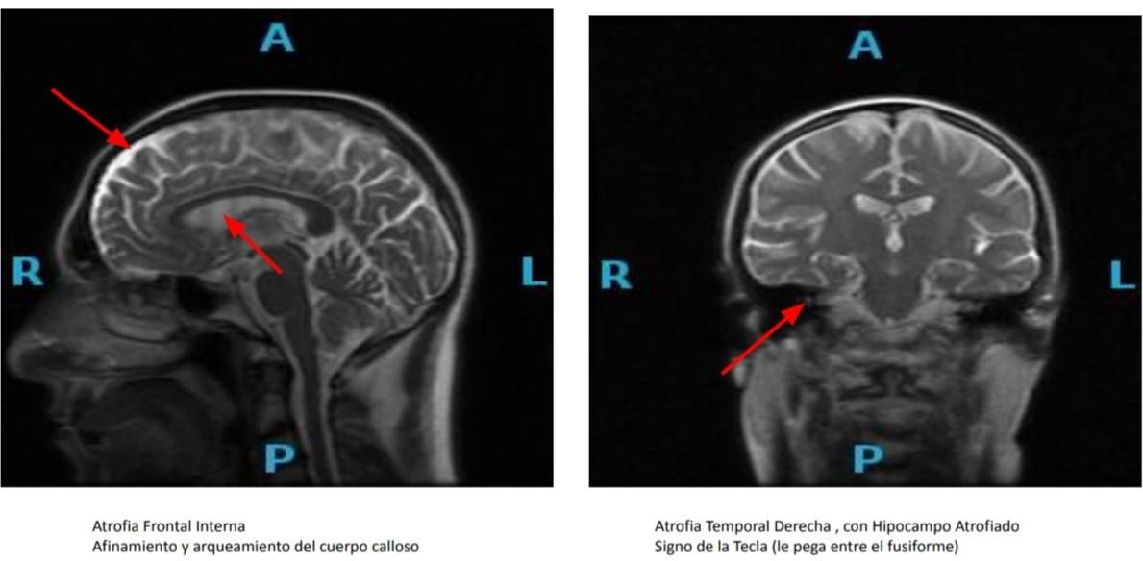

Corte sagital: Atrofia frontal, afinamiento y arqueamiento del cuerpo calloso.

Corte coronal: atrofia temporal derecha, con hipocampo atrofiado. Signo de la Tecla. Se observa simetría bihemisférica y ventricular. Disminución del volumen del lóbulo temporal.

**Conclusión:** El proceso diagnóstico es fundamental para visualizar la necesidad de seguir impulsando que la semiología y clínica son soberanas. Es fundamental este tipo de proceso diagnostico en un hosptial que funciona como polivalente, en una psiquiatria de enalse donde la integracion desde distintas disciplinas, acompanan mejor al cuidado del paciente.En las imágenes de RMN se puede dar correlato a la clínica del paciente.